**La Arquidiócesis de Cali facilita caminos de diálogo en medio de la crisis**

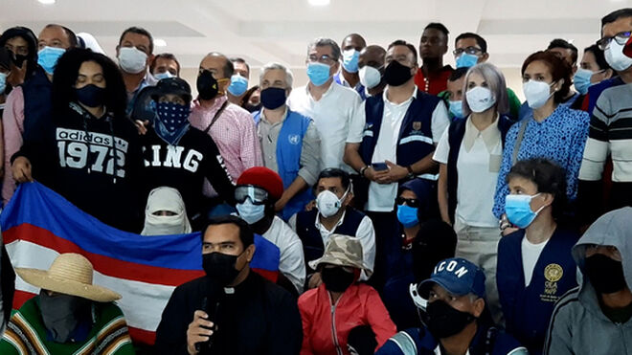

El P. Dagoberto Cárdenas lee acuerdo entre la alcaldía y los manifestantes

**Jóvenes manifestantes y la alcaldía llegaron a un acuerdo, facilitado por la iglesia local**

**“Este paro está llamando la atención sobre una realidad insoportable de exclusión y de masacres”, monseñor Monsalve**

***03.06.2021***[***Miguel Estupiñán, corresponsal en Colombia***](https://www.religiondigital.org/miguel_estupinan/)

La Iglesia católica ha tenido un rol de primer orden en atención a la crisis de derechos humanos que vive Colombia desde el 28 de abril.

En el último mes, **el papa Francisco ha hecho dos pronunciamientos con relación a la situación del país**: el primero para rechazar la violencia y el segundo para pedir evitar “comportamientos perjudiciales para la población en el ejercicio del derecho a la protesta pacífica”. Su representante en Colombia, el nuncio Luis Mariano Montemayor, ha dicho que **detrás de la convulsión está la pobreza** y que **lo que está en juego es que la sociedad acepte la protesta como algo normal** de la democracia.

Desde un primer momento, la Conferencia Episcopal designó al director del Secretariado Nacional de Pastoral Social, monseñor Héctor Fabio Henao, como su representante en los esfuerzos para facilitar el diálogo entre el Gobierno y el Comité Nacional del Paro. Sin embargo, buena parte de quienes se movilizan hace un mes contra la gestión gubernamental en materia económica y social, en especial **miles de jóvenes de escasos recursos, no se sienten representados por dicho comité** y exigen atención a sus propias demandas.

Cali, la capital del departamento de Valle del Cauca, en el occidente de Colombia, se ha convertido en uno de los epicentros de la crisis de derechos humanos que atraviesa el país, debido, entre otras cosas, a la **fuerte represión operada por parte de la fuerza pública en la ciudad**, un fenómeno que ha dejado decenas de muertos y de desaparecidos, según denuncian organizaciones de la sociedad civil como TembloresONG e Indepaz y medios de comunicación como Cuestión Pública.

Particular preocupación han merecido dentro y fuera del país imágenes de **policías acompañados de hombres armados vestidos de civil abriendo fuego contra los manifestantes**. Algo que se vio el 9 de mayo, cuando un grupo de indígenas fue atacado a tiros en la capital del Valle del Cauca; y más recientemente, el pasado viernes, cuando se registraron al menos 14 muertos en la ciudad en el contexto de las movilizaciones, según estableció la oficina de la Alta Comisionada de las Naciones Unidas para los Derechos Humanos, Michelle Bachelet.

El pasado 31 de mayo se produjo un acuerdo entre la alcaldía de Jorge Iván Ospina y “Unión de Resistencias Cali Primera Línea Somos Todos y Todas”, un movimiento social que representa buena parte de los jóvenes que participan de las protestas en la ciudad. **Dicho acuerdo dio nacimiento a una mesa de diálogo y contó con los buenos oficios de la Arquidiócesis de Cali**, como una de las entidades que, junto a la ONU, sirvieron de facilitadoras en la reunión.

Desde el inicio de la crisis, la iglesia local ha tenido un papel protagónico en la búsqueda de una salida pacífica frente a la situación que atraviesa la ciudad. En su momento, **la arquidiócesis participó en acciones para abrir “corredores humanitarios” en medio de diferentes sitios de concentración**, con el fin, entre otras cosas, de garantizar el abastecimiento y el tránsito de ambulancias. Si bien el decreto de la alcaldía de Cali que reconoce a los jóvenes como interlocutores y oficializa la creación de la mesa de diálogo fue rechazado por sectores sociales y políticos que exigen el fin de los “bloqueos” como condición para avanzar en caminos de solución, para la iglesia local, presidida por monseñor Darío de Jesús Monsalve, es una señal de buena voluntad, una prueba de que **sí es posible abrir caminos para la resolución pacífica de los conflictos.**

**“Un anhelo de vida”**

Monsalve cree que **exigir el fin de los bloqueos como condición para conversar es “matar el diálogo”**, otra forma de sabotaje a los acercamientos que se vienen dando para avanzar en pos de caminos de solución. A juicio del arzobispo, la disyuntiva le niega al excluido el derecho a reclamar lo suyo, al tiempo que “no le da el derecho de ser sujeto ni interlocutor”. En otras palabras, anula las posibilidades de concertación.

Coincide el jerarca con el nuncio apostólico: para el caso de Cali, las razones de la convulsión hay que buscarlas en la desesperación y en la pobreza (sufrida en la capital del Valle, al menos, por el 70% de la población), **una situación agravada por la pandemia.**

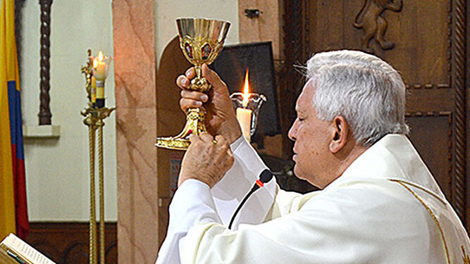

Darío de Jesús Monsalve, arzobispo de Cali

Si bien Monsalve rechaza la violencia y no justifica las vías de hecho, ve un “anhelo de vida” en las movilizaciones juveniles. “Este paro está llamando la atención sobre **una realidad insoportable de exclusión y de masacres”**, dijo el arzobispo recientemente a la periodista María Jimena Duzán. Durante la entrevista, el prelado rechazó el tratamiento militar dado por el Gobierno a las protestas. Recientemente, el presidente Duque expidió un decreto que ordena levantar a la fuerza los bloqueos, al menos en ocho departamentos del país. Medidas por el estilo hacen temer al eclesiástico que territorios como el Valle del Cauca, o la ciudad de Cali en particular, puedan ser convertidos en teatros de guerra, mientras lo que se necesita es **que la sociedad se una a manera de “columna vertebral” en defensa de la vida** y de inclusión.

A juicio de Monsalve, el poder debe estar sometido a tres infinitivos: vivir, pensar y amar. Y más que con la coerción y la arbitrariedad, debe estar relacionado con la libertad, el derecho y la justicia. **Un planteamiento que se acerca a lo expuesto por el papa Francisco** en *Fratelli Tutti* y que convierte al arzobispo de Cali en un líder más que necesario en medio de la crisis que atraviesa Colombia.

<https://www.religiondigital.org/miguel_estupinan-_corresponsal_en_colombia/Arquidiocesis-Cali-facilita-caminos-dialogo_7_2347035274.html>